Государственное ОБРАЗОВАТЕЛЬНОЕ УЧРЕЖДЕНИЕ   
ВЫСШЕГО ПРОФЕССИОНАЛЬНОГО ОБРАЗОВАНИЯ

«Донецкий национальный технический университет»

Д09.03.04-ПОИС.21-20/5847.ЛР

***Кафедра*** искусственного интеллекта  
 и системного анализа

Лабораторная работа №4

по дисциплине "Компьютерная графика"

на тему: "Изучение основных методов обработки векторных изображений в CorelDRAW"

Проверили:

____________ ст. преп. Д.М. Бочаров

(дата, подпись)

____________ асс. Е. В. Радевич

(дата, подпись)

Выполнил:

_____________ ст.гр.ПИ-20г Е.М. Евсеев

(дата, подпись)

Донецк – 2021

Задание

Тема: ""Изучение основных методов обработки векторных изображений в CorelDRAW"

Цель работы: получение практических навыков обработки векторных изображений, изучение инструментов Interactive Fill (интерактивная заливка) и Interactively Transparency Tool (Интерактивная настройка прозрачности).

1. Чтобы познакомиться с реализацией эффекта прозрачности, создайте полупрозрачный красный шар.
2. Пользуясь описанными возможностями панели инструментов, создайте графические объекты.
3. Нарисуйте мраморный шар с тенью, применив интерактивную настройку прозрачности, эффект перетекания и специальную заливку текстурой.

Задание 1:

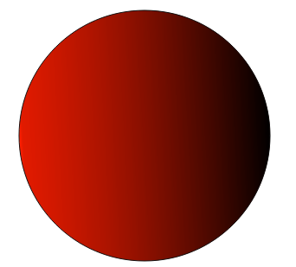

Рисунок 1 – полупрозрачный красный шар

Задание 2:

Рисунок 2 – надпись “Радуга”



Рисунок 3 – Глаз

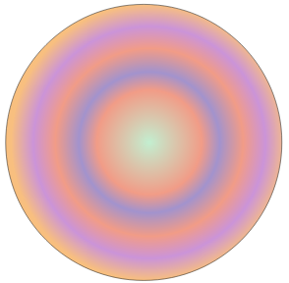

Рисунок 4 – пример эллиптического градиента

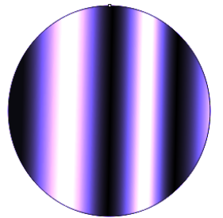

Рисунок 5 - Пример градиента

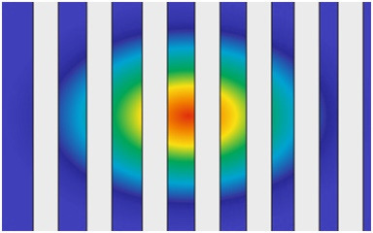

Рисунок 6 – Пример градиента

Задание 3:

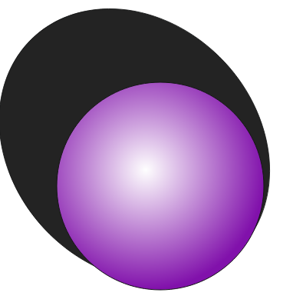

Рисунок 7 – Шар с тенью

Вывод: Проделав лабораторную работу научился работать в программе CorelDraw, изучил понятие “Градиент”, а также методы его создания